LỜI NHÀ XUẤT BẢN
“Atlas Thăng Long - Hà Nội” là một công trình nghiên cứu tổng hợp và liên ngành, thuộc loại sách công cụ, được thể hiện bằng ngôn ngữ bản đồ - Ngôn ngữ đặc thù của Khoa học Địa lý và phần thuyết minh truyền thống. Sách cung cấp cho đông đảo người đọc thuộc nhiều lĩnh vực khác nhau những dữ liệu cơ bản, khái quát về lịch sử hình thành và phát triển của Thủ đô Hà Nội, có liên hệ đến đô thị tiền thân là Thăng Long, gợi lên những suy nghĩ và triển vọng cho một Hà Nội rộng lớn mai sau.
“Atlas Thăng Long - Hà Nội” trong “Tủ sách Thăng Long ngàn năm văn hiến” có nội dung thể hiện những đặc điểm chung về Thăng Long - Hà Nội, về lịch sử - hành chính thành phố Hà Nội qua các thời kỳ khác nhau; về các điều kiện tự nhiên và tài nguyên thiên nhiên; về dân cư, lao động, về tình hình phát triển kinh tế, văn hoá - xã hội của Thủ đô... Cuối cùng, để bạn đọc có thể hình dung về Thăng Long - Hà Nội trong tương lai, Atlas cũng giới thiệu một vài phương án Quy hoạch của Thành phố đã được Nhà nước phê duyệt. Tóm lại, đây là một hệ thống dữ liệu tổng hợp, giúp người đọc nắm được những thông tin cơ bản, toàn diện về vị trí, vị thế, lịch sử, tự nhiên, con người, kinh tế - xã hội - văn hóa của Thăng Long - Hà Nội trước đây và hiện nay, cùng những triển vọng phát triển của Thành phố. Trong “Tủ sách Thăng Long ngàn năm văn hiến”, mảng sách về Địa lý chiếm một tỷ lệ khá khiêm tốn về số lượng, nhưng lại có giá trị khoa học và thực tiễn rất cao. “Atlas Thăng Long - Hà Nội” được giới thiệu ở đây là một cuốn sách Địa lý do GS.TS Trương Quang Hải làm Tổng chủ biên.
Trong quá trình biên soạn và tổ chức bản thảo, Thành phố Hà Nội được mở rộng địa giới hành chính theo quyết định của Quốc hội nước Cộng hòa Xã hội chủ nghĩa Việt Nam. Do điều kiện thời gian có hạn cùng những nguyên nhân khách quan và chủ quan khác, tập thể tác giả mới chỉ cập nhật một phần số liệu về địa bàn Hà Nội mới. Việc nghiên cứu và xây dựng Atlas đầy đủ về Hà Nội mở rộng sẽ được nhà xuất bản tiếp tục thực hiện ở giai đoạn tiếp theo.
Cuốn sách được thực hiện với sự chủ trì và tham gia của nhiều nhà khoa học có uy tín công tác tại Viện Việt Nam học và Khoa học phát triển; Trường Đại học Khoa học tự nhiên, Đại học Quốc gia Hà Nội; Viện Địa lý thuộc Viện Khoa học và Công nghệ Việt Nam, Hội Địa lý thuộc Liên hiệp các Hội Khoa học và Kỹ thuật Việt Nam; Viện Khí tượng, Thủy văn và Môi trường thuộc Bộ Tài nguyên và Môi trường; Viện Quy hoạch và Thiết kế Nông nghiệp thuộc Bộ Nông nghiệp và Phát triển Nông thôn. Nhà xuất bản Hà Nội xin chân thành cảm ơn các cơ quan, tổ chức và các nhà khoa học tham gia nghiên cứu, biên soạn, thẩm định, biên tập nội dung… để hoàn thành cuốn sách này.
Tập thể tác giả dù đã dành nhiều thời gian, công sức và rất thận trong khi xây dựng Atlas, nhưng vẫn không thể tránh khỏi những thiếu sót. Nhà xuất bản rất mong nhận được những ý kiến đóng góp quý báu của bạn đọc gần xa, để cuốn sách được cập nhật và hoàn thiện hơn khi có dịp tái bản.

Nhà Xuất Bản Hà Nội

MỞ ĐẦU
"Atlas Thăng Long - Hà Nội” là hệ thống bản đồ và thuyết minh về địa lý, lịch sử, chính trị, kinh tế và văn hoá - xã hội của thành phố “Rồng bay” nghìn năm văn hiến. Atlas là một công trình khoa học tổng hợp và liên ngành, mà những người biên soạn, trong những điều kiện rất có hạn, đã tập trung công sức, tâm huyết, trí tuệ để thực hiện với niềm hy vọng to lớn là công trình sẽ được Nhà xuất bản Hà Nội “khai sinh” vào dịp kỉ niệm 1000 năm Thăng Long - Hà Nội. Công trình này có thể được sử dụng làm nguồn tài liệu hữu ích cho công tác nghiên cứu, giảng dạy, quản lý, đầu tư và tìm hiểu tổng quát hoặc chuyên sâu về Thủ đô Hà Nội. Tập thể tác giả coi đây như một món quà nhỏ có ý nghĩa, trân trọng gửi tặng Đại lễ kỷ niệm Thăng Long - Hà Nội 1000 năm tuổi.
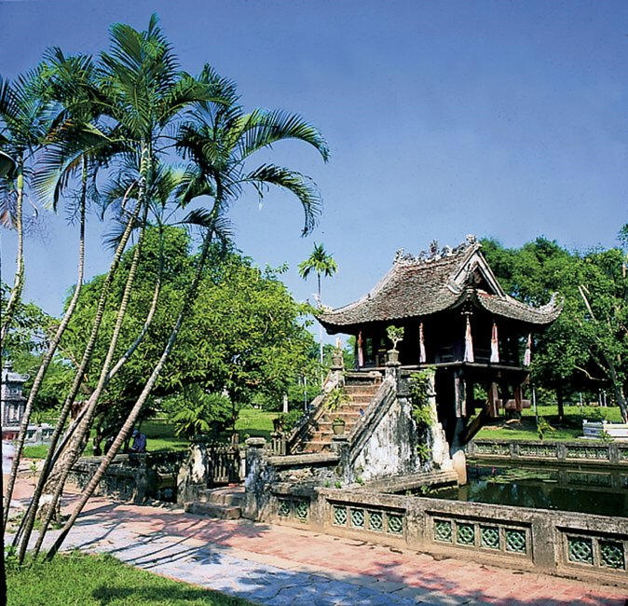
Chùa Một Cột (Diên Hựu),
Di tích kiến trúc thời Lý
Là loại hình Atlas tổng hợp khu vực về một thành phố, Atlas Thăng Long - Hà Nội nhằm cung cấp những thông tin thuộc nhiều lĩnh vực, ở dạng nén, tổng hợp, giản yếu nhất, được thể hiện bằng Ngôn ngữ bản đồ trong cả hai phương thức: Atlas truyền thống, được in thành SÁCH và phương thức hiện đại - Atlas điện tử (eAtlas), Atlas đa phương tiện (Multimedia Atlas), Atlas mạng (WebAtlas, Network Atlas), Atlas Hệ thông tin Địa lý (GIS Atlas) v.v. cùng với phần thuyết minh và các biểu bảng thống kê, hình ảnh, ...là những dữ liệu thuộc tính liên kết chặt chẽ với các đối tượng, hiện tượng được thể hiện trong Atlas. Đây là hệ thống tài liệu tra cứu, tham khảo về một Hà Nội đương đại, đặt trong hệ tham chiếu tọa độ thời gian - không gian và các lát cắt nhiều mặt, nhiều hướng. Những thông tin chọn lọc được thể hiện, giải thích và phân tích ngắn gọn cho từng chương, cố gắng để các dữ liệu thể hiện được các tính chất chủ yếu, ý nghĩa, những mối liên hệ hữu cơ giữa các yếu tố tạo thành của một hệ thống cấu trúc và thể hiện xu thế diễn biến trong quá trình vận hành. Ở một mức độ nhất định, thông qua những thông tin, dữ liệu thuộc tính, Atlas đã đưa ra những ý kiến tổng hợp ban đầu, vạch ra những mâu thuẫn và những vấn đề tồn tại cần lưu ý giải quyết, như những khuyến nghị, gợi ý khiêm tốn để người đọc cùng suy nghĩ, tìm biện pháp, phương hướng giải quyết và để các nhà hoạch định chiến lược phát triển đô thị tham khảo.
Atlas gồm 60 bản đồ cùng phần thuyết minh, được cấu trúc thành 7 chương, sắp xếp theo một trình tự lôgic: Chương I. Giới thiệu chung về Thăng Long - Hà Nội; Chương II. Lịch sử - hành chính; Chương III. Điều kiện tự nhiên; Chương IV. Dân cư - lao động; Chương V. Kinh tế; Chương VI. Văn hoá - Xã hội; Chương VII. Quy hoạch. Tóm lại, đây là một hệ thống dữ liệu giúp người đọc nắm được những thông tin cơ bản, toàn diện về quá trình phát triển, về tự nhiên, con người, kinh tế - xã hội - văn hóa của mảnh đất Thăng Long - Hà Nội ngàn năm văn hiến, Thủ đô anh hùng, Thành phố vì hòa bình.
Trong quá trình thành lập Atlas, tập thể tác giả đã sử dụng, kế thừa kết quả nghiên cứu về thành phố Hà Nội của các trường đại học, các viện nghiên cứu và của các nhà khoa học. Số liệu phục vụ xây dựng bản đồ kinh tế - xã hội được thu thập từ Tổng cục Thống kê, Cục Thống kê và các Sở, Ban, Ngành của thành phố Hà Nội. Do sự thiếu đồng bộ về kết quả nghiên cứu điều kiện tự nhiên, số liệu điều tra và thống kê kinh tế - xã hội, nên nội dung của các bản đồ chỉ thể hiện đến năm 2007, trong phạm vi lãnh thổ thành phố Hà Nội trước khi được mở rộng (01/08/2008). Trong quá trình xây dựng các sơ đồ lịch sử, một trong những khó khăn lớn đối với các tác giả là sự thiếu vắng những tư liệu bản đồ nền địa lý của Thành phố ở các thời kì lịch sử khác nhau. Để giúp người đọc bản đồ dễ dàng so sánh, xác định các địa điểm diễn ra các sự kiện lịch sử, các tác giả đã sử dụng các sơ đồ nền địa lý được thành lập vào năm 1873, là bản đồ đầu tiên được xây dựng trên một cơ sở toán học xác định. Bản đồ nền địa lý hiện đại, được sử dụng để trình bày những sự kiện lịch sử diễn ra từ đầu thế kỉ XX đến nay, ví dụ những sơ đồ về cuộc kháng chiến 9 năm chống thực dân Pháp xâm lược và những sơ đồ về cuộc kháng chiến chống chiến tranh phá hoại bằng không quân của đế quốc Mỹ...
Tập thể tác giả xin bày tỏ lòng biết ơn sâu sắc tới GS. Phan Huy Lê, TS. Phạm Quang Anh, Thiếu tướng, PGS.TS. Trịnh Vương Hồng, PGS.TSKH. Nguyễn Hải Kế, PGS.TS. Vũ Văn Quân và một số nhà khoa học đã đóng góp những ý kiến quý báu trong quá trình hoàn thiện bản thảo Atlas Thăng Long - Hà Nội. Đặc biệt, xin trân trọng cảm ơn Ủy ban nhân dân Thành phố Hà Nội đã tín nhiệm và trao cho chúng tôi nhiệm vụ thực hiện đề án, xin cảm ơn Nhà xuất bản Hà Nội đã tích cực đề xuất đề án Atlas Thăng Long - Hà Nội và tạo điều kiện cho tập thể tác giả hoàn thành công trình này.

TẬP THỂ TÁC GIẢ

(?) Complex Regional Atlas - Atlas Régional Complex - Комплексный Региональный Атлас.

